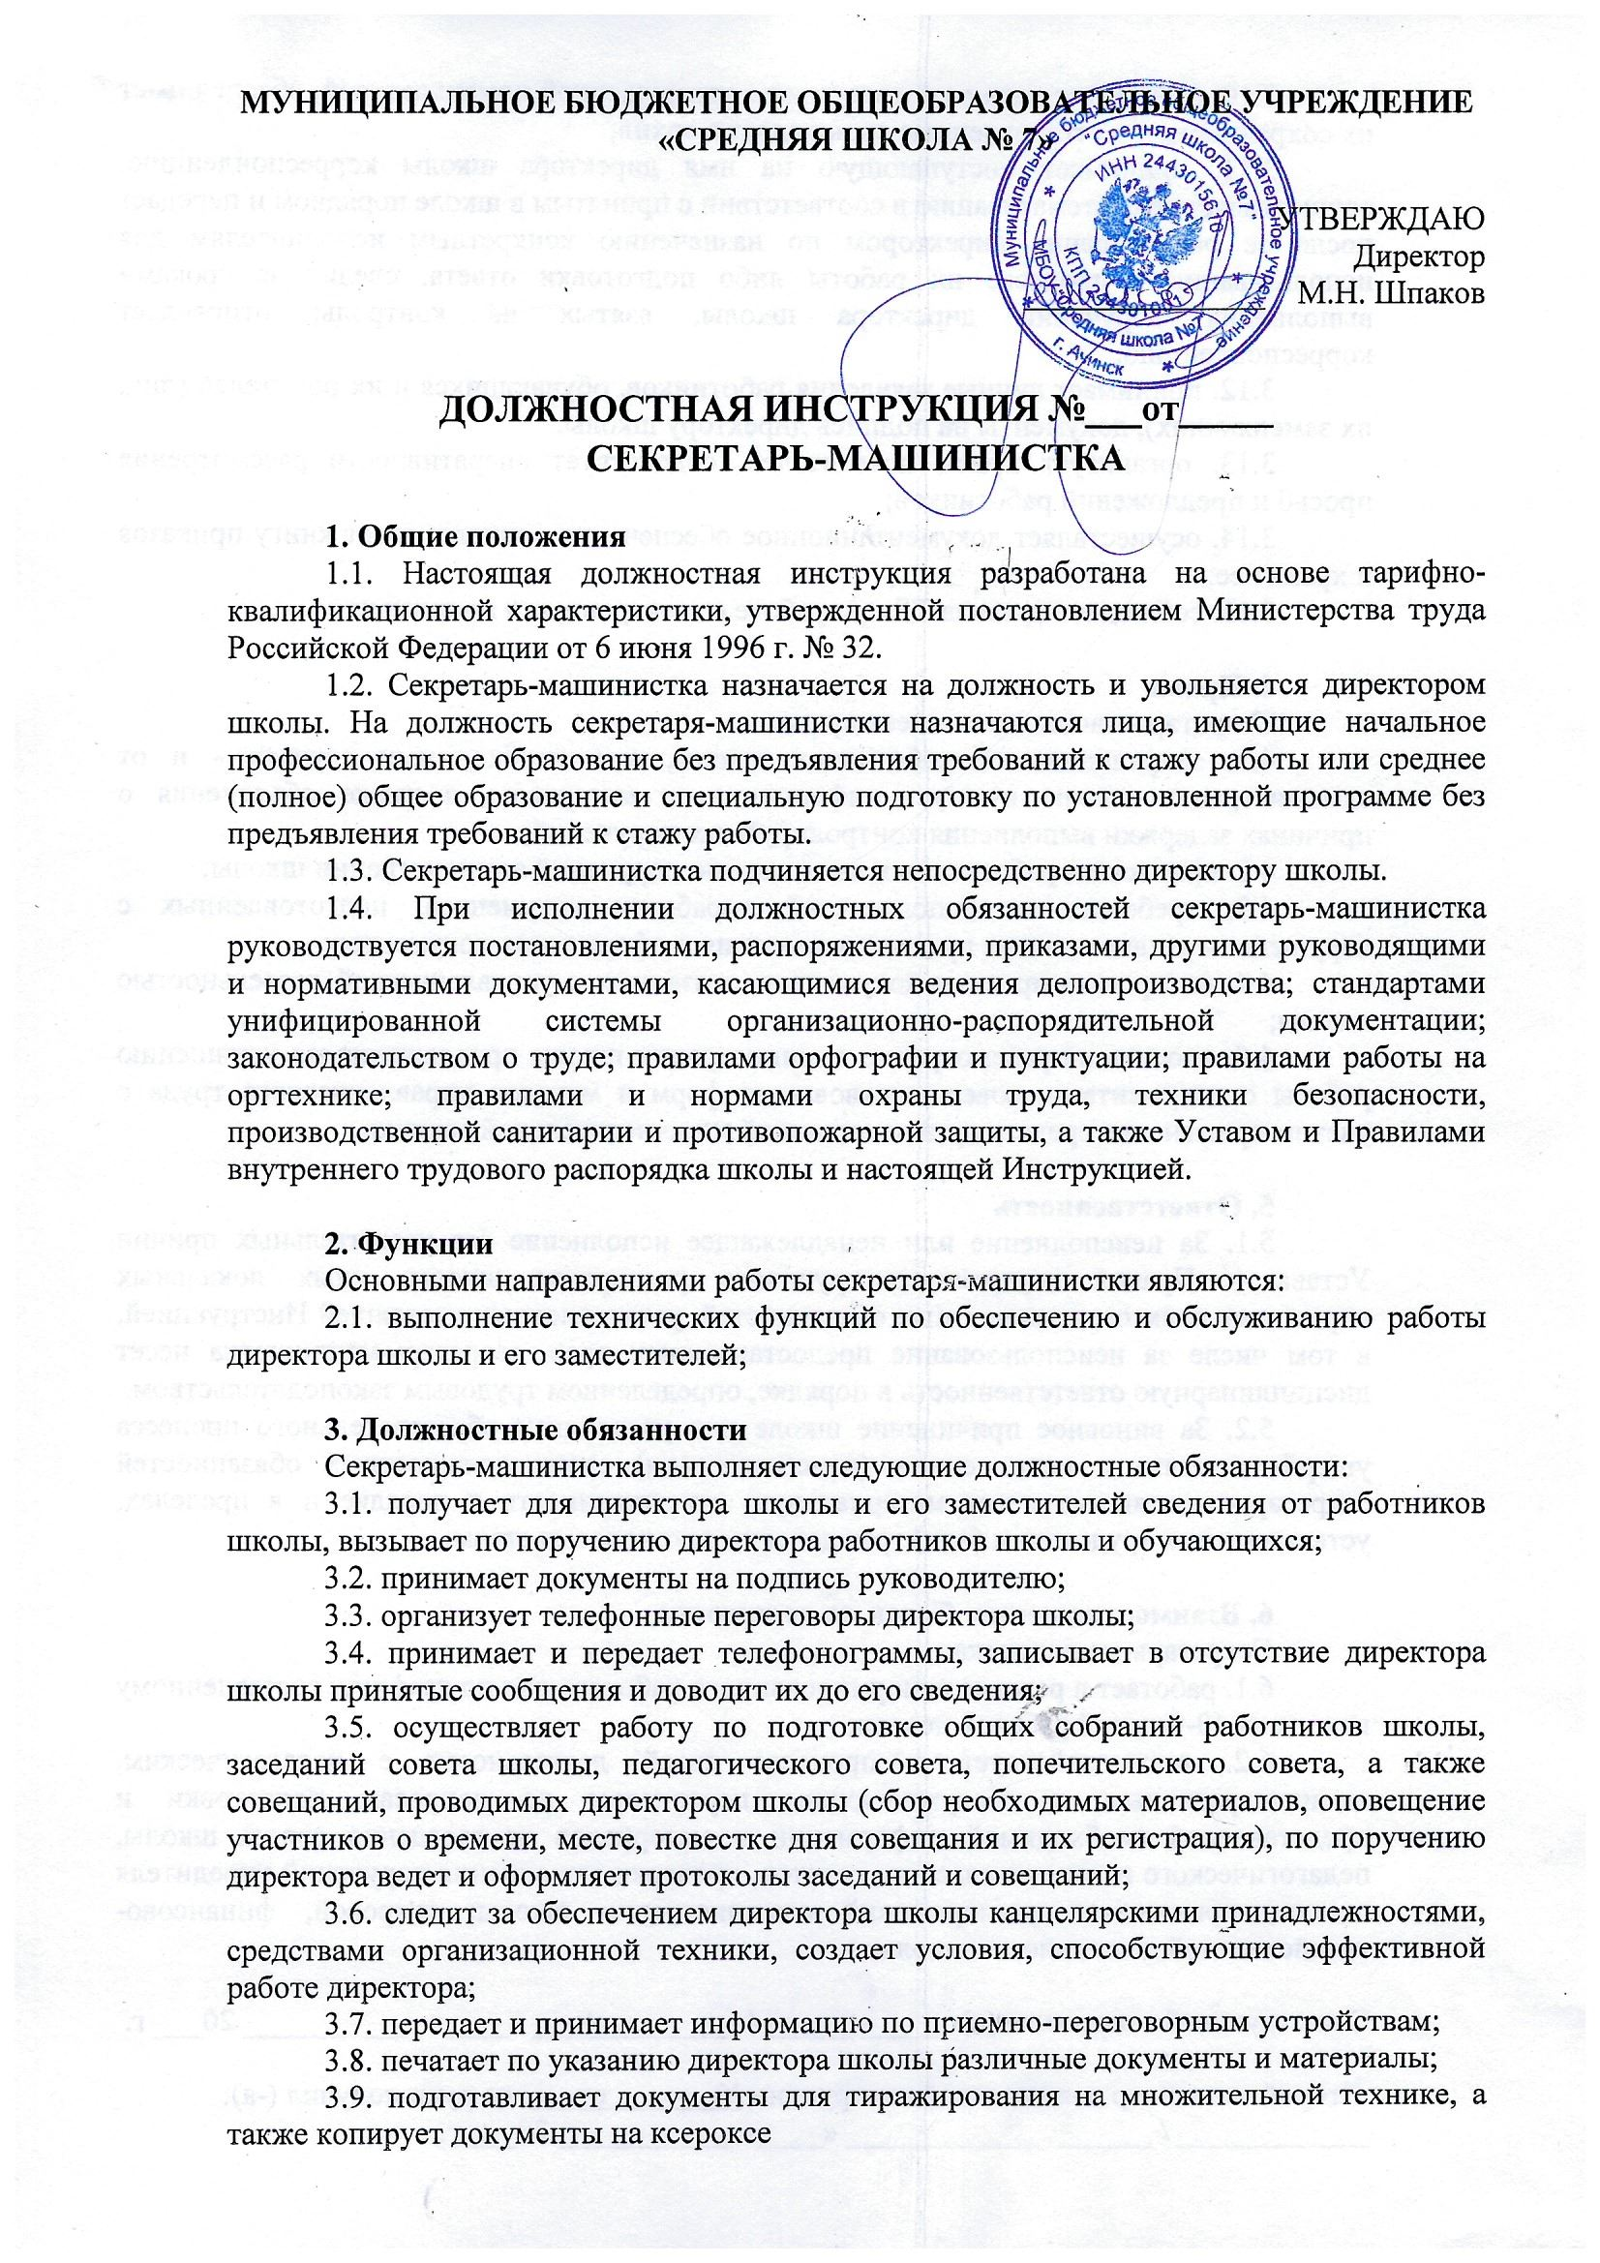

3.10. формирует дела в соответствии с утвержденной номенклатурой, обеспечивает их сохранность и в установленные сроки сдает в архив;
3.11. принимает поступающую на имя директора школы корреспонденцию, осуществляет ее систематизацию в соответствии с принятым в школе порядком и передает после ее рассмотрения директором по назначению конкретным исполнителям для использования в процессе их работы либо подготовки ответа, следит за сроками выполнения поручений директора школы, взятых на контроль; отправляет корреспонденцию;
3.12. принимает личные заявления работников, обучающихся и их родителей (лиц, их заменяющих), документы на подпись директору школы;
3.13. организует прием посетителей, содействует оперативности рассмотрения просьб и предложений работников;
3.14. осуществляет документационное обеспечение в школе; ведет книгу приказов и хранит ее;
3.15. соблюдает правила ТБ при работе с электронными машинами.

4. Права
Секретарь-машинистка имеет право:
4.1. запрашивать от работников школы, а в необходимых случаях - и от администрации школы нужную информацию и материалы, а также объяснения о причинах задержки выполнения контролируемых поручений;
4.2. привлекать работников к выполнению поручений администрации школы;
4.3. требовать от исполнителей доработки документов, подготовленных с нарушением установленных правил составления и оформления документов;
4.4. визировать проекты документов, связанных с управленческой деятельностью школы;
4.5. вносить на рассмотрение администрации школы предложения по улучшению работы с документами, совершенствованию форм и методов управленческого труда с учетом применения средств организационной и вычислительной техники.

5. Ответственность
5.1. За неисполнение или ненадлежащее исполнение без уважительных причин Устава и Правил внутреннего трудового распорядка школы, иных локальных нормативных актов, должностных обязанностей, установленных настоящей Инструкцией, в том числе за неиспользование предоставленных прав, секретарь-машинистка несет дисциплинарную ответственность в порядке, определенном трудовым законодательством.
5.2. За виновное причинение школе или участникам образовательного процесса ущерба в связи с исполнением (неисполнением) своих должностных обязанностей секретарь-машинистка несет материальную ответственность в порядке и в пределах, установленных трудовым и (или) гражданским законодательством.

6. Взаимоотношения. Связи по должности
Секретарь-машинистка:
6.1. работает в режиме ненормированного рабочего дня по графику, составленному исходя из 40-часовой рабочей недели;
6.2. взаимодействует в процессе своей деятельности с педагогическим, административным и обслуживающим персоналом по вопросам подготовки и представления необходимой информации и материалов на заседания совета школы, педагогического и попечительского советов, проверки выполнения поручений учредителя школы, приказов и распоряжений администрации школы; кадровой, финансово-хозяйственной деятельности школы.

С инструкцией ознакомлен(а): ___________ / _____________ «____» ___________ 20___ г.

Второй экземпляр должностной инструкции № от . на руки получил (-а):

____________ / ___________________ «____» ___________ 20___ г.

